计算机与信息工程学院实验报告

••••••••••••••••••••••••••••••••• 密 ••••••••••••••••••••••••••••••••• 封 ••••••••••••••••••••••••••••••••• 线 •••••••••••••••••••••••••••••••••

姓名：__学号：_20120200_ 专业：_计算机科学与技术_____年级：___2020_____

课程： 数据结构 主讲教师：_____ 辅导教师：___

实验时间：__202_年 __月 _4__日 _上_午__时至__时，

实验地点_计算机大楼_______

实验题目： 单链表的操作

实验目的： 掌握线性表的链式存储结构，掌握单链表及其基本操作的实现

实验环境（硬件和软件） win10系统，软件：code blocks

实验内容：

编程实现单链表的以下基本操作：建立单链表，查找单链表，插入单链表，删除单链表。

采用单链表结构编程实现：两个有序单链表的归并运算。

实验步骤：

1. 首先创建一个单链表，即给链表的头用 开辟空间，并让其指向

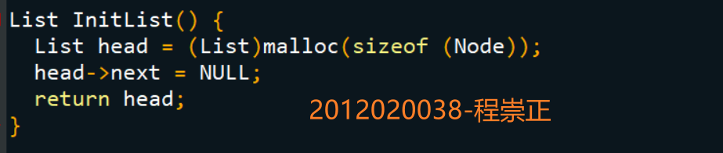

1. 单链表的插入方式一般有两种。

第一种是 头插法 ，即在链表的表头后面插入一个节点

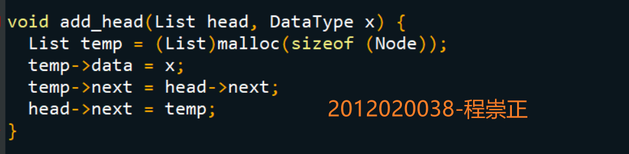

第二种是在指定位置插入，如果不存在这个节点则返回 。

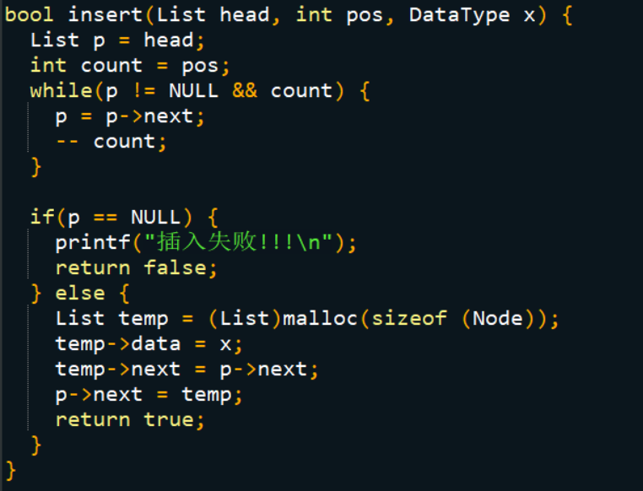

二者插入的原理都相同，即新开辟一个节点，并让其指向原来此位置的后面那个节点，并让此位置指向新开辟的节点即可，在指定位置插入多了一个找位置的操作。

1. 删除指定位置的节点

此操作和在指定位置插入节点类似，即先用循环找到

需要删除的节点前一个节点，假设此节点为 ，那么我们就可以让 这个操作即可把 移除，移除之后需要进行 操作释放该节点所开辟的空间。注意如果不存在这个节点则返回 。

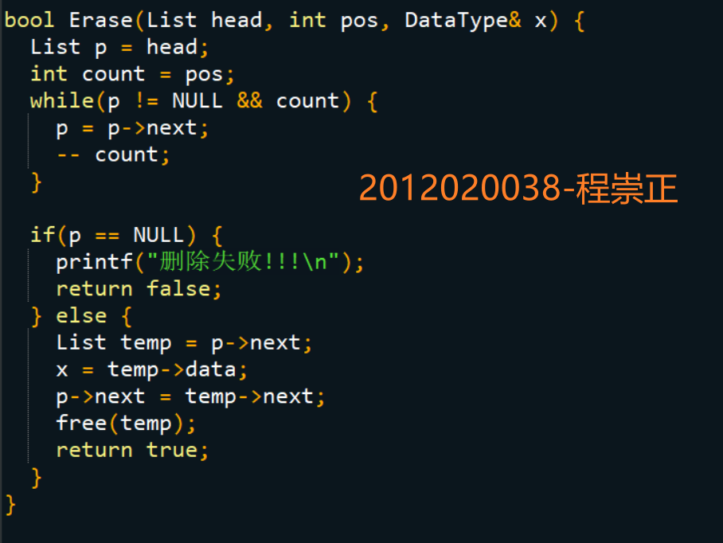

1. 清空整个链表

此操作和删除指定位置的节点类似，清空整个链表需要循环遍历整个链表，在循环的过程中删除每一个节点，并 释放空间即可。

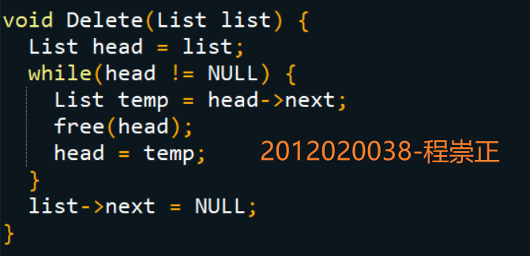

1. 改变链表中某个节点的值。

先循环遍历找到这个节点，并将其的元素值更改即可，如果不存在这个节点则返回 。

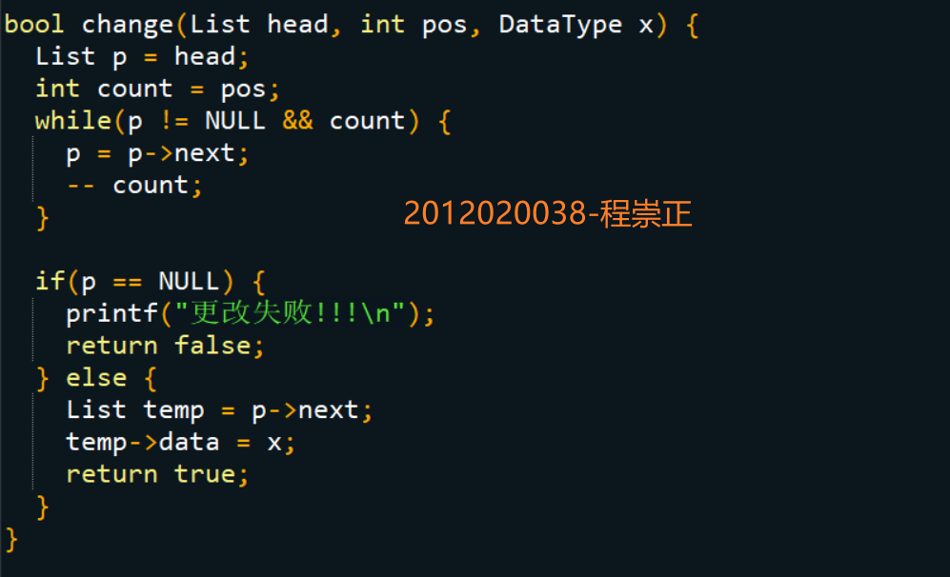

1. 获取某个节点的值

循环遍历找到这个节点，假设这个节点为 ， 那么我们更改 即可实现这个功能，如果不存在这个节点则返回 。

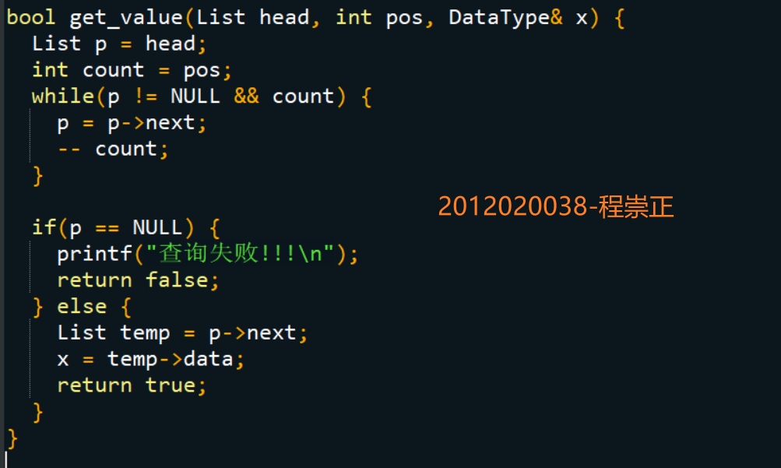

1. 判断链表是否为空

直接判断 头结点是否指向 即可

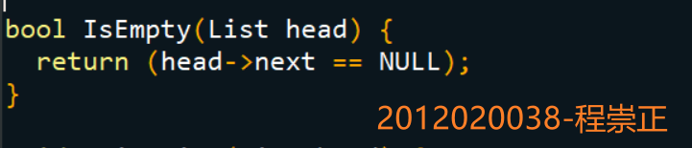

1. 打印整个链表

循环遍历链表的每个节点，并在遍历的过程中输出即可。

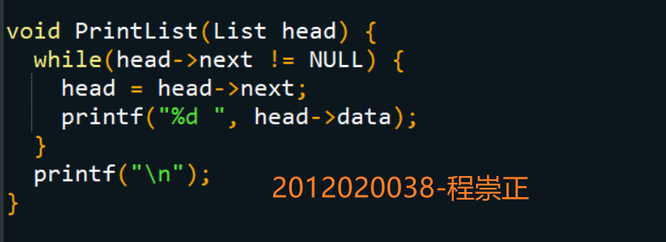

1. 归并有序表

由于上述操作只对一个链表进行操作，因此在执行此操作之前，我们需要先创建一个有序表，然后在对二者进行归并即可。

在归并的过程中，我们只需要判断两个有序表的当前节点的值的大小即可，然后再将小的那个节点 变为 即可，知道某个链表指向 ，最后再将剩下的那个链表中的节点元素都加进最终有序表即可。

这样可以保证我们每次加进去的元素都是当前的最小值，从而达到归并有序表的效果。

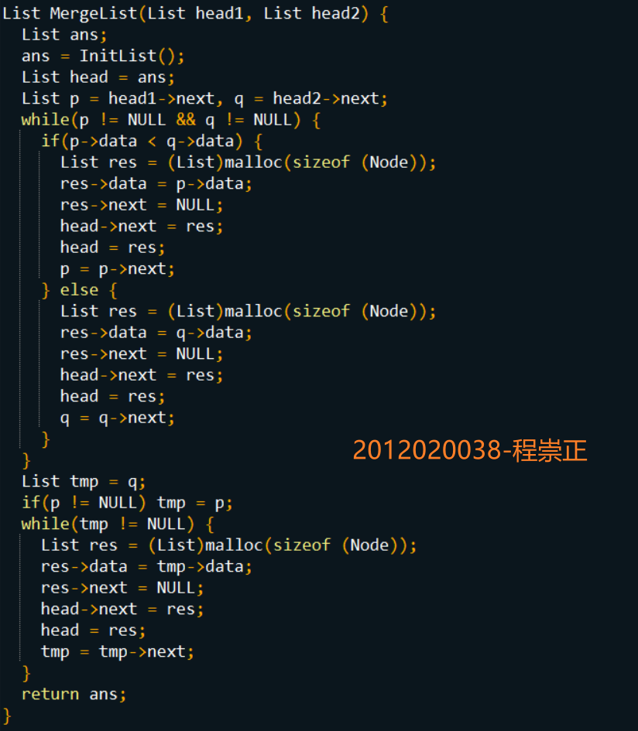

**实验数据记录:**

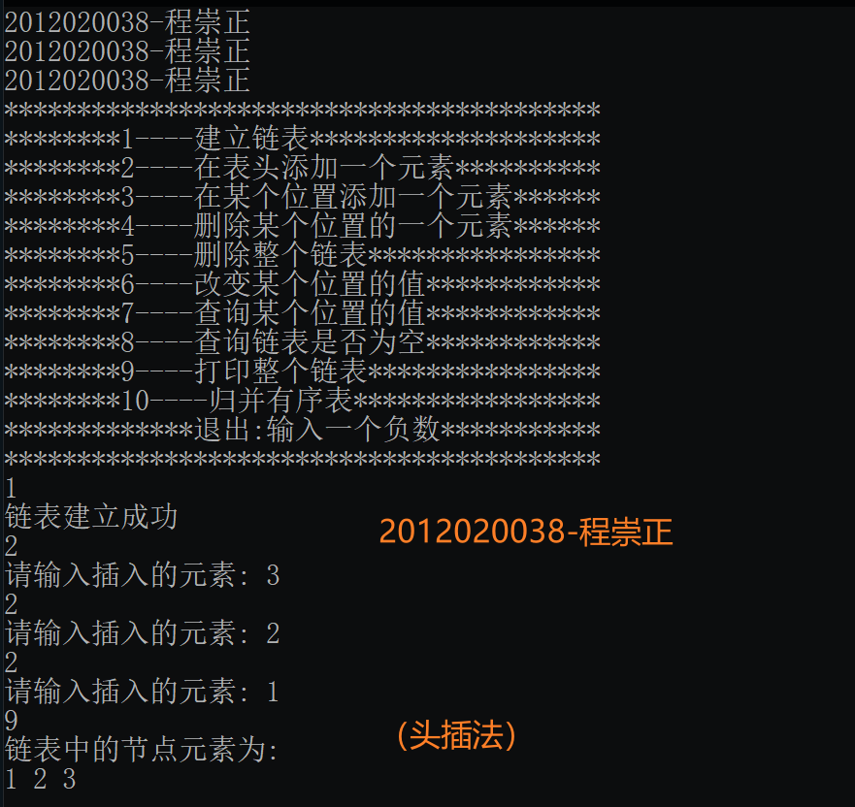

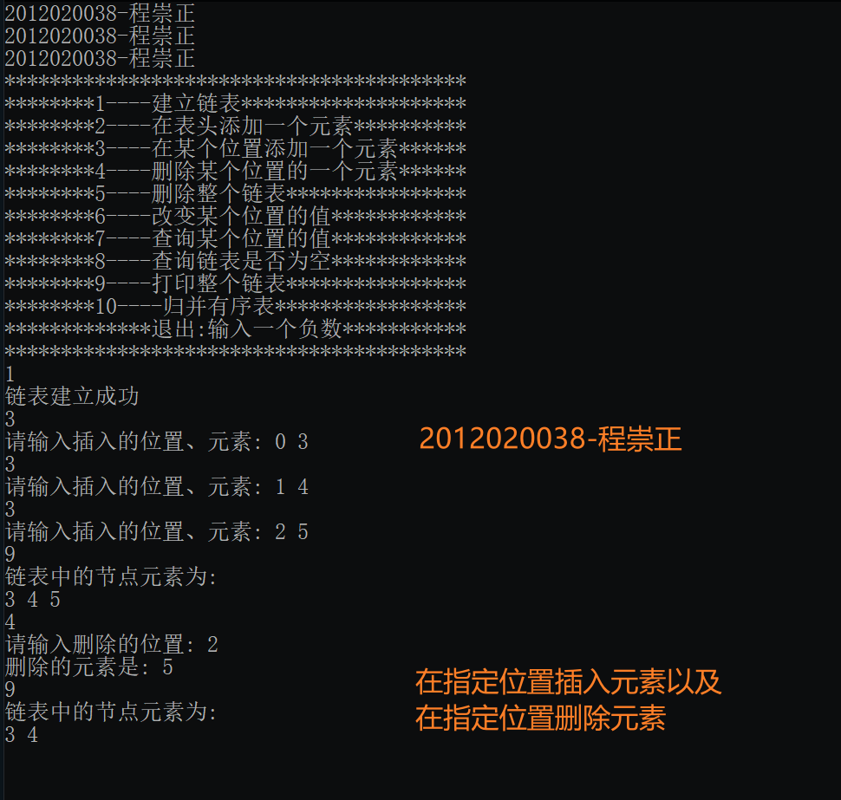

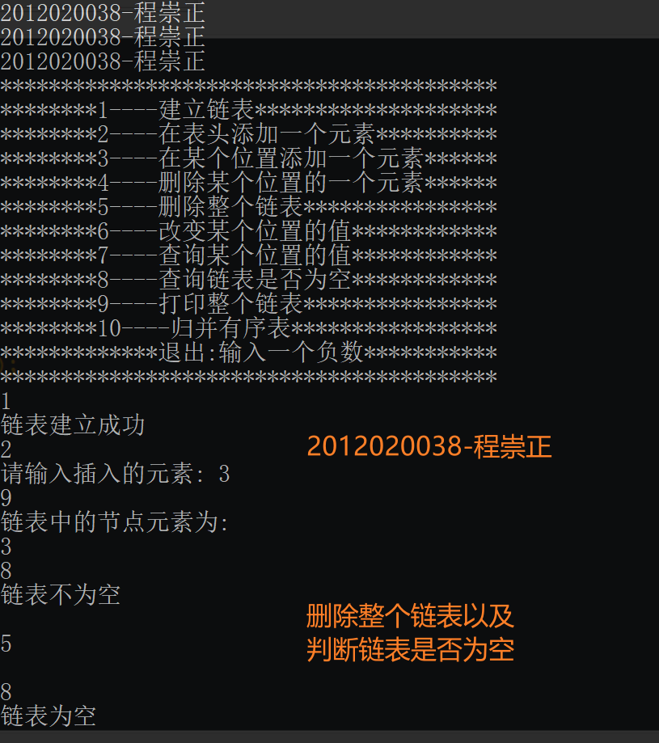

实验数据记录：

//程序运行及测试**结果**

**//要求实验结果截屏包括个人学号、姓名等信息**

问题讨论：

//实验中遇到的问题及解决方案

//总结与心得